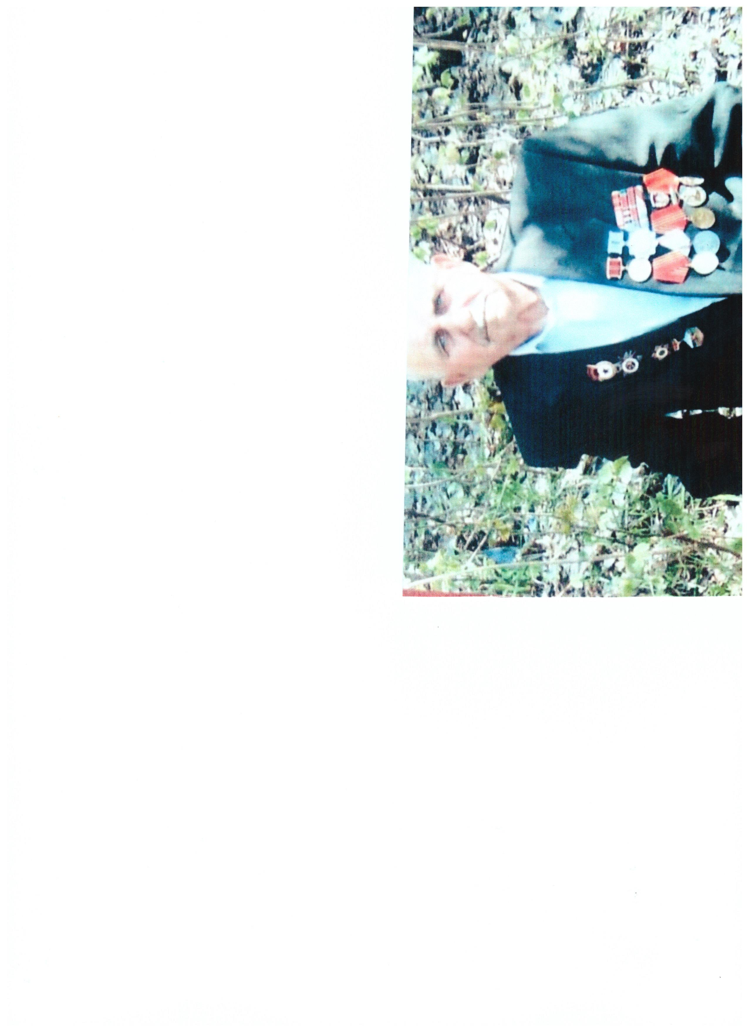

Танкист
Макаров Игнат Васильевич, 1925 г.р
Кавалер ордена Отечественной Войны II степени

